**NoCSimp_Modelsim**

пример модели СтнК

собрана в Моделсиме и там же моделируется. Вывод идет в стл-консоль, потом текстовый вывод парсится и получаем статистику (**NoCSimp_STATget**)

**NoCSimp_Quartus.qar**

В квартусе собирается проект для того, чтобы оценить расходы ресурсов

вас в первую очередь могут интересовать выделенные файлы

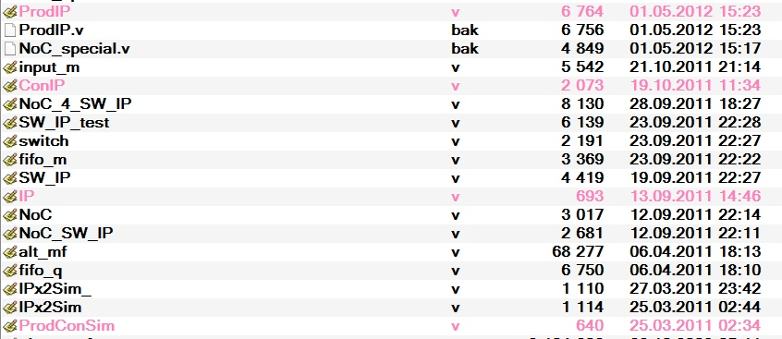

роутер описан в этих файлах: switch, который связан с fifo, output, input

а так генерится mesh сеть из 9 узлов NoC_9_generate.v

здесь со специализированной топологией: NoC_special.v

куски верилог текста, которые описывают связи между портами маршрутизаторов я ГЕНЕРИЛ в виде текста Си++ программой (**ScaNoC_MPI**)